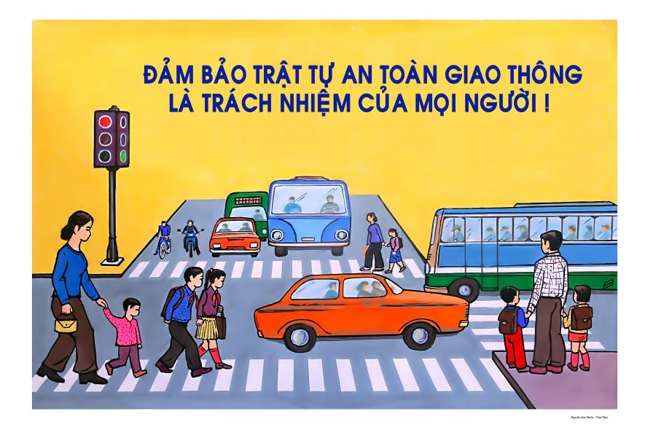

**Câu hỏi: Luật Trật tự, an toàn giao thông đường bộ quy định về biển số xe như thế nào?**

**Trả lời:** Điều 36 Luật Trật tự, an toàn giao thông đường bộ quy định về biển số xe như sau:

**1**. Biển số xe do cơ quan nhà nước có thẩm quyền cấp theo quy định tại Điều 37 và Điều 39 của Luật này; được gắn vào phương tiện giao thông đường bộ theo quy định của Luật này để phục vụ quản lý nhà nước.

**2**. Biển số xe được phân loại như sau:

a) Biển số xe nền màu xanh, chữ và số màu trắng cấp cho xe của cơ quan Đảng, Nhà nước, tổ chức chính trị - xã hội, đơn vị sự nghiệp công lập;

b) Biển số xe nền màu đỏ, chữ và số màu trắng cấp cho xe quân sự;

c) Biển số xe nền màu vàng, chữ và số màu đen cấp cho xe hoạt động kinh doanh vận tải;

d) Biển số xe nền màu trắng, chữ và số màu đen cấp cho xe của các tổ chức, cá nhân trong nước, không thuộc đối tượng quy định tại các điểm a, b và c khoản này;

đ) Biển số xe nền màu trắng, chữ màu đỏ, số màu đen, có ký hiệu “NG” cấp cho xe của cơ quan đại diện ngoại giao, cơ quan lãnh sự và nhân viên nước ngoài mang chứng minh thư ngoại giao của cơ quan đó;

e) Biển số xe nền màu trắng, chữ màu đỏ, số màu đen, có ký hiệu “QT” cấp cho xe của cơ quan đại diện của tổ chức quốc tế và nhân viên nước ngoài mang chứng minh thư ngoại giao của tổ chức đó;

g) Biển số xe nền màu trắng, chữ và số màu đen, có ký hiệu “CV” cấp cho xe của các nhân viên hành chính kỹ thuật mang chứng minh thư công vụ của các cơ quan đại diện ngoại giao, cơ quan lãnh sự, tổ chức quốc tế;

h) Biển số xe nền màu trắng, chữ và số màu đen, có ký hiệu “NN” cấp cho xe của tổ chức, văn phòng đại diện, cá nhân nước ngoài, trừ đối tượng quy định tại điểm g khoản này;

i) Biển số xe loại khác theo quy định của Bộ trưởng Bộ Công an.

**3**. Biển số xe được quản lý theo mã định danh, trừ biển số xe quy định tại điểm b khoản 2 Điều này. Việc quản lý biển số xe theo mã định danh được quy định như sau:

a) Biển số xe được cấp và quản lý theo mã định danh của chủ xe là cá nhân, tổ chức; trường hợp tổ chức chưa có mã định danh thì quản lý theo mã số thuế, quyết định thành lập hoặc giấy tờ tương đương;

b) Trường hợp xe hết niên hạn sử dụng, hư hỏng không sử dụng được hoặc chuyển quyền sở hữu xe, chủ xe được giữ lại số biển số xe trong thời hạn 05 năm để đăng ký cho xe khác thuộc sở hữu của mình; quá thời hạn nêu trên, số biển số xe đó bị cơ quan đăng ký xe thu hồi, nhập vào kho biển số xe để đăng ký, cấp cho tổ chức, cá nhân khác, trừ trường hợp chuyển nhượng, trao đổi, tặng cho, để thừa kế xe gắn với biển số xe trúng đấu giá;

c) Trường hợp chủ xe có thay đổi thông tin về trụ sở, nơi thường trú, tạm trú thì được giữ lại số biển số xe định danh.

**4**. Bộ trưởng Bộ Công an quy định quy chuẩn kỹ thuật quốc gia về biển số xe; đối với biển số xe thuộc phạm vi quản lý của Bộ Quốc phòng do Bộ trưởng Bộ Quốc phòng quy định quy chuẩn kỹ thuật./.



BỘ CÔNG AN

**CỤC PHÁP CHẾ VÀ CẢI CÁCH HÀNH CHÍNH, TƯ PHÁP**

|  |
| --- |
| **QUY ĐỊNH**  **VỀ BIỂN SỐ XE** |

*Căn cứ Luật Trật tự, an toàn giao thông đường bộ được Quốc hội khóa XV, kỳ họp thứ 7 thông qua ngày 27/6/2024*

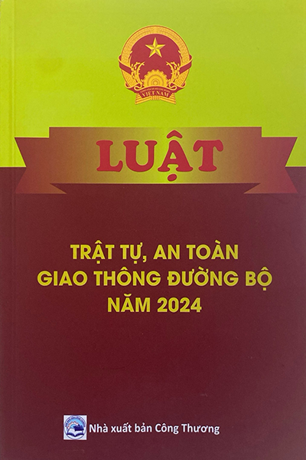

**Năm 2024**